Методические рекомендации по монтажу кровель из
металлочерепицы.

Определения терминов, используемых в тексте.

1. Терминология, применяемая в тексте.

Крыша – верхняя ограждающая конструкция здания, одновременно выполняющая несущие, гидроизолирующие, а при бесчердачных крышах и теплых чердаках, еще и теплоизолирующие функции.

Кровля – верхний элемент крыши предохраняющий здание от проникновения атмосферных осадков.

Металлочерепица – профилированный кровельный материал основой которого служит холоднокатаный горячеоцинкованный либо легкосплавный лист, покрытый с двух сторон полимерными материалами для придания ему цвета и улучшения антикоррозийных свойств. Чаще всего при штамповке ему придают вид уложенной рядами волнистой черепицы, поэтому кроме габаритных размеров (длины и ширины) металлочерепица характеризуется высотой волны (от 39 до 70 мм) и длиной модуля (шага) черепицы, представляющего из себя минимальное расстояние между повторяющимися рядами поперечного рисунка. Наиболее часто встречается м/черепица с шагом 350 мм, реже 400 мм.

Обрешётка – горизонтальное основание под кровлю. Может быть, либо из специального оцинкованного металлического профиля, либо из дерева. Толщина доски должна быть не менее 30 мм, бруска - 50 мм. Дерево перед установкой рекомендуется пропитывать специальными составами. Укладывается с определенным шагом.

Контробрешётка – продольное основание под обрешетку необходимое для создания зазора между обрешеткой и ветрозащитой для вентиляции и стекания конденсата. Может устанавливаться по стропилам, если их шаг не более 700 мм, либо по черной обрешетке, служащей основанием так же и для ветрозащиты. Толщина ее должна быть такой, чтобы в сумме толщиной обрешетки составлять не менее 50 мм. Шаг контробрешетки 600-700 мм.

Ветрозащита – пленка ограждающая утеплитель от попадания влаги снаружи. Ветрозащитная пленка может быть паропроницаемой или нет.

Пароизоляция – пленка ограждающая утеплитель от попадания в него теплого влажного воздуха из жилых помещений для предотвращения образования конденсата внутри утепления.

Карнизный свес - нижний край кровли на который может устанавливаться водосточный желоб и снегозадержание.

Карнизный продух- щель в карнизе для забора воздуха. Обеспечивает совместно с коньковым продухом вентиляцию подкровельного пространства. Площадь карнизного продуха должна составлять 2-5% от площади кровли.

Коньковый продух- разрыв ветрозащитной пленки в коньке кровли для обеспечения вентиляции подкровельного пространства. Площадь конькового продуха должна составлять 2-5% от площади кровли.

Общие рекомендации перед началом работы

Перед началом работы необходимо убедиться, что плоскости кровли не имеют заметных прогибов, поскольку прогибы на кровле из металлочерепицы видны четче за счет ее регулярной структуры. По той же причине необходимо обратить внимание на прямоугольность скатов.
Минимальный уклон кровли должен составлять не менее 14 градусов (1:4). Кровли с уклоном менее 14 градусов не должны собираться из штучных материалов поскольку они могут протекать по стыкам.
На водонепроницаемость кровли в зимний период имеет большое значение соблюдение температурного режима эксплуатации кровли. Если утепление кровли недостаточно, то на ней появляются сосульки и наледи. Они препятствуют естественному стоку воды в периоды потепления и приводят к протечкам, поскольку вода начинает проникать сквозь стыки кровельных листов. В некоторых случаях приходится прибегать к электрическому подогреву кровли для устранения последствий ошибок проектирования и монтажа утепления.
В процессе эксплуатации кровли в зимний период необходимо подумать об элементах безопасности на кровле – снегозадержании, стеновых и кровельных лестницах и ходовых мостках. Все эти аксессуары помогут упростить уход за кровлей и дымоходами, а так же уберечь от порчи сходящим снегом водосточную систему. Так же, снегозадержание необходимо устанавливать на кровлю над местами прохода людей и проезда и стоянки техники.
До начала кровельных работ сквозь кровлю должны быть выведены все вентиляционные, дымовые и прочие проходки. Кроме этого не рекомендуется вести фасадные работы параллельно с кровельными, поскольку, брызги краски или раствора могут испортить внешний вид кровли, а при их удалении можно повредить защитный слой на листах металлочерепицы, а так же помять сами листы.

Перевозка и хранение листов.

Профилированные листы лучше всего перевозить на поддонах в запакованном виде для того чтобы избежать повреждений при транспортировке.
Листы рекомендуется хранить на ровном месте на прокладках не менее в 200 мм от земли. Частота прокладок должна быть не более чем через 1 метр. Стопка листов должна быть перевязана или запакована.
Для подъема листов на кровлю лучше всего пользоваться наклонными балками, установленными от карниза до земли. Листы запрещается затягивать на кровлю за верхний край, т.к. это может привести к деформации листа по длине. Острые края листов могут повредить покрытие на других листах и привести к травме, поэтому обращаться с ними следует осторожно.

Утепление скатных кровель.

Утепление кровли применяется для уменьшения теплопотерь через кровлю. В качестве материала для утепления кровель в которых применяется металлочерепица лучше всего использовать маты из базальтового (PAROC, Rockwool), или стекловолокна (ISOVER и пр.) плотностью 15-30 кг/м³. Для точного теплотехнического расчета целесообразно обратиться к СНиП. Необходимо отметить, что при применении утепления с плотностью менее 40 кг/ м. куб. в вертикальных и наклонных конструкциях должна использоваться ветрозащита.
Фрагмент утепленной кровли с паронепроницаемой
1 - кровельное покрытие
3 - контробрешетка
4 - гидроизоляционный слой
6 - теплоизоляция
7 - пароизоляционный слой
5 - стропила
2 - обрешетка
ветрозащитной пленкой
4
7
1
6
3
2
4
5
1
2
3
7
5
6
(паронепроницаемый)

Для ветрозащиты могут использоваться изоляционные ветрозащитные пленки.
По своим характеристикам ветрозащитные пленки делятся на два типа: паропроницаемые и паронепроницаемые.

Паропроницаемые пленки (TYVEK SOFT, ELKATEK 4440) обладают способностью пропускать сквозь себя пары влаги (68 и >1000 г/ м.кв.за 24 часа ). Таким образом, необходимость в дополнительном воздушном зазоре для вентиляции утепления пропадает, что позволяет уменьшить суммарную толщину пирога утепления до 150 мм и разместить его, при необходимости, между деревянных балок стропил.
1
2
3
4
5
6
1 - кровельное покрытие
2 - обрешетка
3 - контробрешетка
4 - "дышащая мембрана"
5 - стропила
6 - теплоизоляция
7 - пароизоляционный слой
Фрагмент утепленной кровли с паропроницаемой
ветрозащитной пленкой
1
6
5
2
3
4
7

Паронепроницаемые пленки (ELKATEK 150) должны укладываться таким образом, чтобы между утеплением и пленкой оставался зазор минимум 50 мм для вентиляции утепления (см. рис).

Все пленки ветрозащиты защищают утеплитель от попадания конденсата, образующегося на внутренней стороне металлочерепицы. Правила их укладки просты:
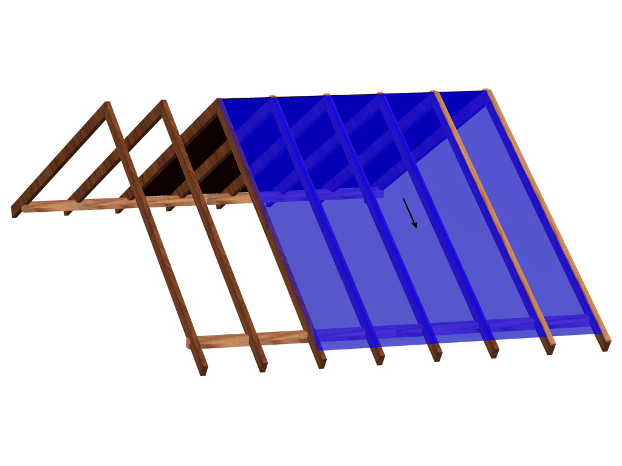

1. Пленка может укладываться как вдоль стропил, так и вдоль карнизного свеса в зависимости от шага стропил. При укладке пленки вдоль карнизного свеса монтаж необходимо вести снизу вверх.
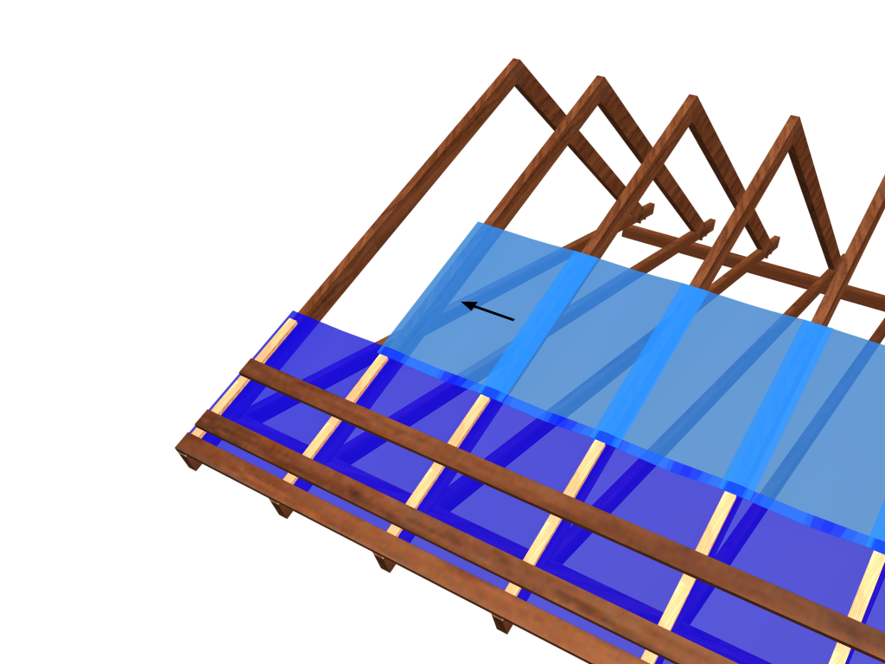

2. Перед установкой полотна целесообразно произвести раскрой на земле.

3. Ширина нахлёста на внутренних и наружных сгибах и между собой должна составлять не менее 150 мм.

4. Особое внимание следует обратить на заход ветрозащиты на стены и обрамление люков, мансардных окон и других проходов через кровлю. Важно, чтобы пленка была уложена так, чтобы стекающий конденсат не попадал внутрь конструкций кровли, а отводился за линию карниза.

5. При обрамлении проходов через кровлю дымоходов и выводов газового оборудования необходимо соблюдать противопожарные нормы.

6. Закрепление пленки может производиться нержавеющими гвоздями с широкой шляпкой или специальными нержавеющими скобами. Окончательное крепление производится брусками контробрешетки гвоздями с шагом 300 мм.

7. При монтаже в летнее время следует оставлять небольшой провис пленки между стропил для компенсирования сжатия ее при понижении температуры.

8. Верхняя сторона паронепроницаемых пленок (ELKATEK 150)- гладкая, а нижняя – ворсистая. Паропроницаемая мембрана TYVEK SOFT укладывается надписью наружу. Все перфорированные пленки должны укладываться так, чтобы перфорация была ориентирована наружу. Общее правило намотки рулонов пленки: как раскатываются, так и укладываются.

Рекомендации, которые необходимо соблюдать при утеплении конструкций кровли:

1. При применении паронепроницаемой ветроизоляции необходимо оставлять зазор между матами утепления и пленкой не менее 50 мм.
2. Утеплитель следует устанавливать так, чтобы он плотно без зазора прилегал к окружающим конструкциям и друг к другу. Плиты утеплителя должны вырезаться с 2% запасом по габариту.
3. В толще утеплителя не должно быть зазоров, пустот. Маты не должны горбиться или быть сильно деформированными. Все это приводит к образованию «мостиков холода», снижающих эффективность утепления.
4. На теплой стороне материала должна быть смонтирована пароизоляционная преграда для предотвращения попадания влажного воздуха из жилой зоны в толщу утеплителя.
5. При относительной влажности помещения более 60 % швы пароизоляции сваривают, либо склеивают.
6. Особое внимание при монтаже пароизоляции необходимо обратить на примыкания к внутренним стенам, проходам через кровлю различных коммуникаций и обрамлению мансардных окон.
7. При использовании кашированного стеклохолстом утеплителя (типа URSA ….С) утеплитель укладывать стеклохолстом наружу с воздушным зазором. При использовании кашированного бумагой с покрытием алюминиевой фольгой утеплителя (типа URSA ….Ф) утеплитель укладывать фольгой внутрь помещения с проклейкой стыков алюминиевым скотчем. При использовании в качестве утеплителя ISOVER марки RKL требуется оставлять зазор для вентиляции. При использовании в качестве утеплителя теплоизоляции кашированной паропроницаемой мембраной ( например, ISOVER марки RKL –А) необходимо следить за тем, чтобы сторона кашированная TYVEK-ом была ориентирована наружу, а зазор для вентиляции оставлять не требуется.

Монтаж контробрешетки и обрешетки.

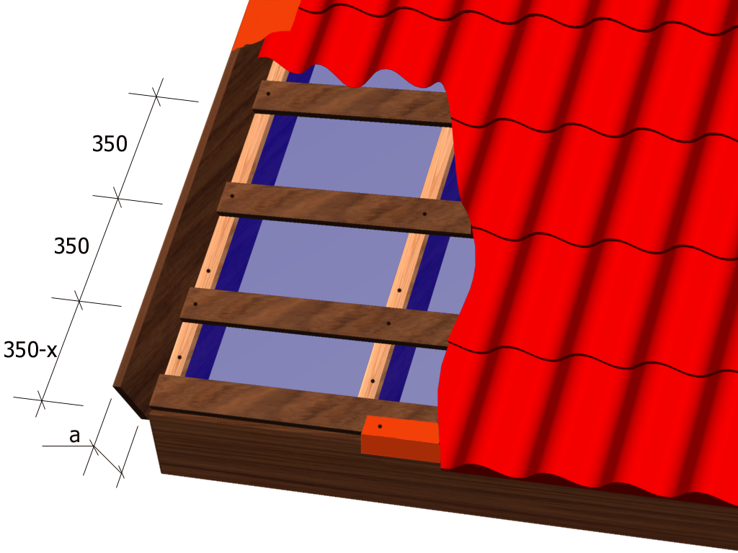
Схема укладки обрешетки
х-величина свеса черепицы
а- высота профиля черепицы
Прежде чем начать монтаж обрешетки выполните все работы, связанные с оформлением карнизного свеса, поскольку линия карнизного свеса является базовой для монтажа обрешетки.
Если шаг стропил не позволяет производить монтаж ветрозащиты и контробрешетки непосредственно на стропила, то перед производством этих операций необходимо настелить на стропильную систему черную обрешетку, которая послужит основой для ветрозащиты и контробрешетки.
Контробрешетка монтируется вдоль стропил с шагом не более 700 мм. При этом края кровли, выходы и разжелобки оформляются отдельно так, чтобы нигде не возникло значительных консолей при монтаже обрешетки. Обрешетка прибивается оцинкованными гвоздями длиной 100мм с шагом 60 мм, либо накатными гвоздями L=90мм. Прошедшие сквозь черную обрешетку гвозди желательно загнуть снизу.
Первая доска обрешетки прибивается точно вдоль карнизного свеса, так чтобы она не выступала за него. Толщина первой доски должна быть больше толщины обрешетки на величину пуклевки т. е. на 12 мм. Для той же цели можно воспользоваться прокладкой соответствующей толщины, которую надо прибить по наружному краю доски. Это необходимо для того, чтобы компенсировать разницу в уровнях точек опоры первого и всех последующих модулей черепицы.

Вторая доска обрешетки должна прибиваться параллельно первой на расстоянии равном разнице длины модуля черепицы и величины свеса черепицы за край кровли. При этом расстояние измеряется от края карнизного свеса до середины доски обрешетки

Для справки, рекомендованные величины свеса черепицы приведены ниже:

Величина свеса черепицы за край карниза при условии отсутствия желобов мин. 40 мм.

Величина свеса черепицы при наличии
подвесного желоба и уклоне ската до 40 градусов 70 мм
Величина свеса черепицы при наличии
подвесного желоба и уклоне ската свыше 40 градусов 100 мм

Например: для черепицы с шагом 350 мм, уклоном 30 градусов при наличии подвесного желоба шаг между первой и второй доской обрешетки составит 280 мм.

Для проверки правильности расстояния между первой и второй доской обрешетки полезно на земле разложить два обрезка доски параллельно друг другу на определенном расстоянии (либо наживить первую и вторую доску непосредственно на конробрешетку), наложить на них лист черепицы и определить, достаточен ли выступ черепицы для нормального стекания воды. Слишком большой выступ черепицы приведет к тому, что вода будет перехлестывать через желоб, а при слишком маленьком выступе ее может задувать на лобовую доску между желобом и лобовиком.

Все последующие доски обрешетки прибиваются на расстоянии равном величине модуля черепицы (т.е. обычно через 350 мм). Вся разметка должна производиться рулеткой от одной (базовой) линии. Применение калиброванных «проставок» между досками не допускается.

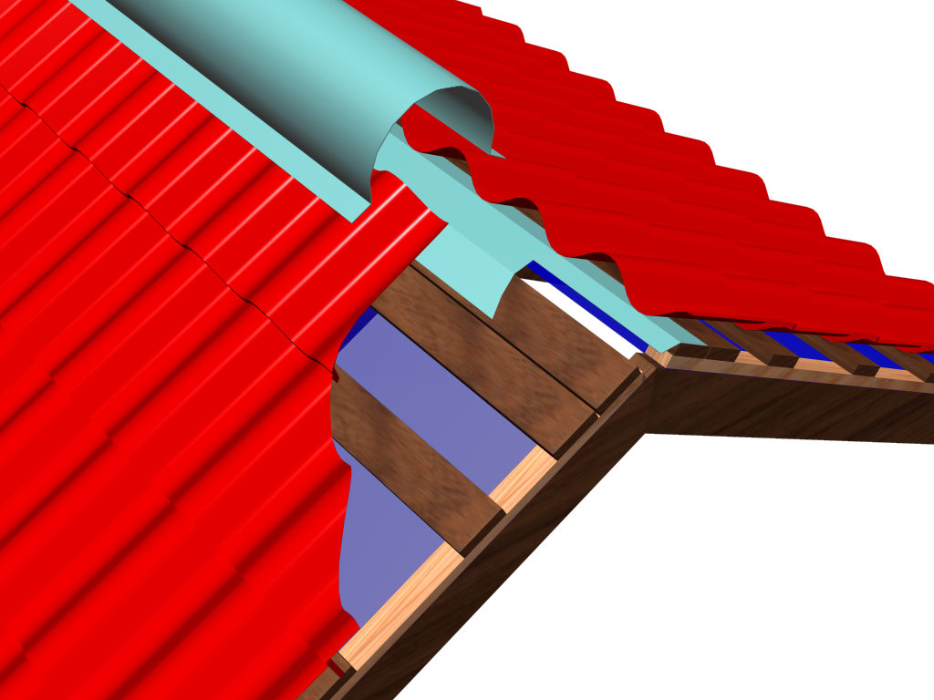

Разрез коньковой части кровли

Под конек рекомендуется установить две вспомогательные доски по обе стороны конька на расстоянии 50 мм друг от друга . Это упростит установку конька и позволит применить «воздушный замок» для обеспечения вентиляции подкровельного пространства без опасности задувания снега под конек.
Утеплитель
Разрыв ветрозащиты (50мм)
Конструкция конькового продуха
с воздушным замком

Стрелкой показано направление воздушного потока.

Кроме того, при монтаже обрешетки необходимо предусмотреть дополнительное усиление в случае установки элементов безопасности, таких как снегозадержание и ходовые трапы. В местах их установки необходимо установить дополнительные опорные доски.

Схема установки торцевой планки
На фронтонах необходимо прибить доски и завести на них ветрозащиту, как показано на рис.
Эта доска должна быть с наружной стороны простругана и обработана, поскольку она же является основой для торцевой планки. Торцевая доска прибивается выше уровня обрешетки на высоту профиля листа.

Обрешетка разжелобка зависит от вида применяемого разжелобочного профиля.

При «утопленном» разжелобке при монтаже контробрешетки и обрешетки параллельно оси разжелобка оформляется углубление размером 50х150 мм сообразно с видом планки ендовы.
Разрез торца фронтона
При использовании прямых планок ендовы под них набивается сплошная обрешетка на расстоянии 615 мм в обе стороны от оси разжелобка

Особенности конструкции карнизного свеса.

Функцией карнизного свеса кровли является отвод стекающей воды от стен. При организованном водосборе конструкция карнизного свеса является несущей для водосточных желобов. Кроме того, через карнизный свес осуществляется забор воздуха для вентиляции подкровельного пространства. Все эти особенности определяют конструкцию карнизного свеса.
Разрез карнизного свеса с креплением крюков
непосредственно на лобовую доску
Стрелками показано направление воздушных потоков
При наличии на кровле подвесных водосточных желобов возникает проблема крепления крюков желоба. Существует два способа крепления – с применением дополнительных крепежных элементов, устанавливаемых на обрешетку или стропила и крепление крюков непосредственно на лобовую доску .

Первый способ является более универсальным, но дороже. Второй способ дешевле, но его можно применять только если лобовая доска карниза вертикальна и имеет достаточную толщину (не менее 30 мм). Кроме того, если лобовая доска карниза отделана виниловыми панелями (сайдингом), то применение крепления к стропилам под кронштейн является обязательным, поскольку, кронштейны желоба прижмут сайдинг к основанию, что может привести к порче материала панелей вследствие температурных подвижек материала. При углах наклона кровли более 50 градусов целесообразно сдвинуть желоб внутрь свеса так, чтобы конец листа черепицы проецировался примерно на середину желоба.
Разрез карнизного свеса с креплением крюков
при помощи дополнительных крепежных элементов
Стрелками показано направление воздушных потоков

min 25
Другой задачей является предохранение желоба от выламывания сползающим снегом. Стандартным требованием является расположению верхнего края желоба на уровне 25 мм ниже линии образующей кровлю.
Если это требование выполнить не удается, то целесообразно установить над желобом
снегозадержание. При этом надо помнить, что снегозадержание устанавливается примерно на уровне стены, если смотреть в разрезе, поскольку нагрузки, действующие на эту конструкцию достаточно велики.

Схематическое изображение правильно установленного желоба
относительно образующей края черепицы

Другой функцией карнизного свеса является проветривание, поэтому в конструкции карниза должны быть предусмотрены щели для вентиляции. При обшивке карниза сайдингом целесообразно использовать перфорированные панели (софиты).
Перекрытие утеплителем или каким-либо другим материалом щели карнизного продуха является категорически недопустимым. на рисунках стрелками показано направление движения воздуха в подкровельном пространстве.

Расположение снегозадержания для предотвращения выламывания
желоба сползающим снегом.

Правила установки водосточной системы.

Желоба водосточной системы устанавливаются с уклоном 0,5-0,7 мм/метр погонный. Кронштейны монтируются с шагом 0,6-0,8 метра для водостоков из металла и 0,6 м для водостоков из пластика.
рисунок желоба
Перед установкой желобов необходимо определить места установки водоприемных воронок. Это самые нижние точки желоба. При определении мест установки водосточных труб следите за тем, чтобы они не загораживали окна и двери, а так же за тем, чтобы собираемая с крыши вода не сливалась под дом.
После этого полезно при помощи разметочного шнура разметить места расположения кронштейнов по горизонтали и проверить уклоны при помощи уровня. Ориентироваться на подшивку свеса нельзя, поскольку она может быть не горизонтальна.
Места стыков частей желоба промазывайте герметиком. Помните, что герметизируемая поверхность должна быть сухой и чистой. Пользоваться силиконовыми герметиками не рекомендуется, поскольку они обладают плохой адгезией к применяемым материалам и, в большинстве, не предназначены для наружных работ. Следует так же проклепать и промазать места соединения заглушек с желобом.
При установке водосточных труб помните, что верхний кронштейн трубы должен находиться в месте стыковки верхнего колена и отрезка трубы, нижний – в месте стыковки трубы и подошвы. Максимальное расстояние между креплениями не должно превышать 1900 мм. Расстояние от нижнего края подошвы до отмостки должно быть не менее 150 мм. Расстояние между нижним концом водосточной трубы и землей мин. 300 мм.
Общее правило сборки водосточных труб: каждый элемент водосточной системы, который находится выше вставляется в тот, что находиться ниже и никак иначе.

зжелобка
рисунок разметки крюков

